Základní škola a Mateřská škola Litvínov – Janov,
Přátelství 160, okres Most
PSČ 435 42, tel: 476742362
IČO: 00832502, Nejsme plátci DPH

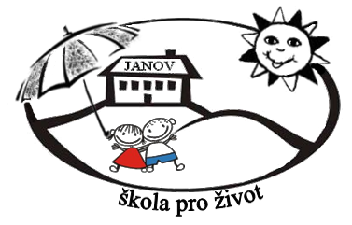
TERCIE-CV, spol. s.r.o.
Boleboř 57
431 21 Boleboř
Datum: 2023-05-03
Objednávka č. 50/2023

Objednáváme u Vás:

Malířské práce včetně materiálu na vytopený pavilon „B“ dle cenové nabídky ze dne 6. 2. 2023

5lužba/zboží bude v hodnotě bez DPH

65.822,59 Kč

Služba/zboží bude v hodnotě včetně DPH:

79.645,33 Kč

Objednávku vystavila: Iva Hejlová

Prošlo předběžnou řídící a finanční kontrolou před vznikem závazku.

Příkazce operace: PhDr. Miroslava Holubová …………………………….. datum ……………………..

Správce rozpočtu: Jitka Ziková ……………………………………………… datum ……

